ANEXO TARIFAS BLACKEBERRY 9800 TORCH

Nuevas altas, Portabilidad y Migración para el Mercado Residencial:

Oferta RIM BlackBerry® Torch 9800
 | TARIFA PLANA BlackBerry (16€/mes)
 | Contratos:  Mi Gente,  Movistar,  Unico,  Tiempo Libre | Planazos:  Sin Horario,  Tiempo Libre,  Movistar  (19,90 €) | Planazo + Sin Horarios,  Planazo + Tiempo Libre (29,90€) | Planazo Global (59,90 €), Global L(79,90€), Global XL (99,90 €) Global XXL (59,90 €)
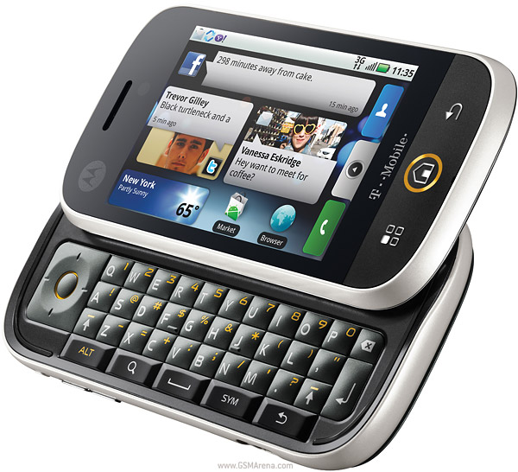  Compromiso permanencia/meses | 18 | 18 | 18 | 18
  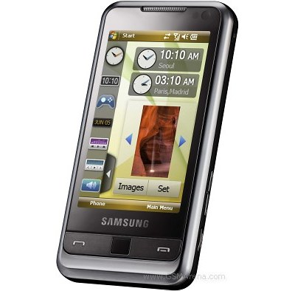  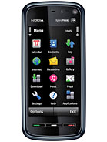  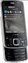  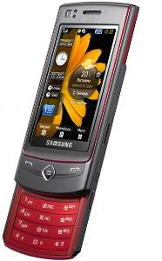  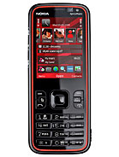  Portabilidad | 349 € | 219 € | 129 € | 99 €
Alta-migración | 389 € | 25 9€ | 169 € | 139 €
 | TARIFA REDUCIDA BlackBerry (6€/mes)
 | Contrato  Mi Gente,  Movistar,  Unico,  Tiempo Libre | Planazos:  Sin Horario,  Tiempo Libre,  Movistar  (19,90 €) | Planazo + Sin Horarios, Planazo + Tiempo Libre (29,90€) | Planazo Global (59,90 €), Global L(79,90€), Global XL (99,90 €) Global XXL (59,90 €)
Compromiso Permanencia/meses | 18 | 18 | 18 | 18
Portabilidad | 379 € | 249 € | 159 € | 129 €
Alta-migración | 419 € | 289 € | 199 € | 169 €

PROGRAMA DE FIDELIZACIÓN DE PUNTOS PARA CLIENTES MOVISTAR
RIM BlackBerry® Torch 9800

 | ZONA AZUL  (Sin alta en Servici0 BB) | ZONA AZUL CON ALTA EN SERVICIO BB
PUNTOS | EUROS | EUROS
2.000 | 541 | 473
5.000 | 535 | 466
10.000 | 524 | 455
15.000 | 513 | 445
20.000 | 502 | 434
30.000 | 481 | 412
40.000 | 459 | 391
50.000 | 438 | 369
75.000 | 384 | 316
100.000 | 330 | 262
125.000 | 276 | 208
150.000 | 223 | 154
175.000 | 169 | 100
200.000 | 115 | 47
225.000 | 61 | -
250.000 | 7 | -
0 euros | 253.600 | 221.900

TARIFAS RIM BlackBerry® Torch 9800 PARA EL MERCADO DE NEGOCIOS

BLACKBERRY MOVISTAR TARIFA PLANA

TIPO DE CONTRATO | Contrato Empresas (TU),  Plan Negocio 12h Mini,  Contrato Empresas 30,  Autónomos Tú eliges movistar,  Tú eliges mis 5,  Tú eliges fijos,  Tarifa Plana 9 Fin de Semana,  Tarifa Plana 9 Números propios,  Tiempo libre | Contrato Empresas 60,  Plan Negocio 12h Básico | Contrato Empresa 90,  Tarifa plana movistar y Fijos,  Plan Empresa de 8 a 20 h.,  Plan Negocio 12 h Plus,  Plan Profesional de 8 a 20h +Fin Semana,  Tarifa Autónomos 12 horas,  Tarifa Autónomos 12 horas + Fin Semana
Portabilidad | 209 € | 119 € | 89 €
Alta-migración | 249 € | 159€ | 129 €

BLACKBERRY MOVISTAR TARIFA REDUDIDA

TIPO DE CONTRATO | Contrato Empresas (TU),  Plan Negocio 12h Mini,  Contrato Empresas 30,  Autónomos Tú eliges movistar,  Tú eliges mis 5,  Tú eliges fijos,  Tarifa Plana 9 Fin de Semana,  Tarifa Plana 9 Números propios,  Tiempo libre | Contrato Empresas 60,  Plan Negocio 12h Básico | Contrato Empresa 90,  Tarifa plana movistar y Fijos,  Plan Empresa de 8 a 20 h.,  Plan Negocio 12 h Plus,  Plan Profesional de 8 a 20h +Fin Semana,  Tarifa Autónomos 12 horas,  Tarifa Autónomos 12 horas + Fin Semana
Portabilidad | 239€ | 149 € | 119 €
Alta-migración | 279 € | 189€ | 159 €

